W-Fragen-Kärtchen
WeN siehst du? | WeN siehst du?
Wo sind die Personen? | Wo Sind die Personen?
Was passiert?  Vorher jetzt nachher | Was passiert?  Vorher jetzt nachher
Sucht euch etwas Besonderes aus und umkreist es. | Sucht euch etwas Besonderes aus und umkreist es.
Zusätzliche Frage-Kärtchen

für ältere Kinder (2. Klasse)
Warum ist das wohl so?  ? | Warum ist das wohl so?  ?
für jüngere Kinder (1. Klasse)
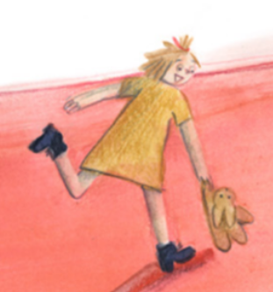  Warum hat sie den Hasen dabei? | 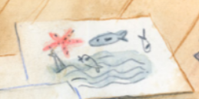  Warum hat sie das gemalt?
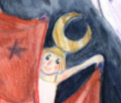  Warum hat sie diesen Hut an? | 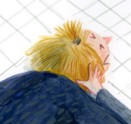  Warum hat sie die Hand am Ohr?

